Кременецький НВК «Гімназія – ЗОШ І ст.»

План – конспект
відкритого уроку з фізики
у 8 класі на тему:
«Виштовхувальна сила.
Закон Архімеда»

Виконав:
вчитель фізики
Рац В.О.

Кременець 2014
Тема заняття: Виштовхувальна сила. Закон Архімеда.
Мета заняття:
- обґрунтувати існування виштовхувальної сили, що діє на тіла занурені в рідину, або газ;
- з’ясувати причини виникнення виштовхувальної сили у рідинах і газах та пояснити природу її походження;
- формувати вміння пояснювати причини виникнення виштовхувальної сили та вивести закон Архімеда;
- навчати учнів експериментально визначати цю силу та встановлювати її залежність від густини рідини, об’єму тіла;
- розвивати науковий світогляд учнів;
- розвивати творчі здібності учнів, спонукаючи їх до самостійного отримування висновків при виконанні фізичних дослідів;
- підвищувати пізнавальний інтерес учнів до вивчення фізики, використовуючи елементи історії фізики.
Обладнання:
- відерце Архімеда;
- склянка з водою;
- склянка з насиченим водним розчином кухонної солі;
- терези;
- тверді тіло різного об’єму;
- динамометр;
- аерометр;
- комп’ютер;
- мультимедійний проектор;
- екран.
Тип уроку: вивчення нового матеріалу.

Хід заняття
І. Організаційна частина.
- Привітання вчителя.
- Контроль присутності.
- Повідомлення плану уроку:
- показати на досліді існування виштовхувальної сили;
- пояснити виникнення виштовхувальної сили;
- вивести та сформулювати закон Архімеда;
- перевірити на досліді закон Архімеда, а також перевірити залежність виштовхувальної сили від густини рідини та об’єму зануреного тіла.

ІІ. Актуалізація опорних знань та активізація розумової діяльності
Вчитель пропонує учням дати відповідь на запитання, що стосуються основних фізичних понять та законів вивчених на попередніх уроках, які необхідно повторити перед початком вивчення нового матеріалу, а саме:
- Що називається силою?
- Яку силу називають силою тяжіння?
- Як обчислити силу тяжіння та який напрям її дії?
- Яку силу називають вагою тіла?
- Як визначити вагу тіла та який напрям її дії?
- Що називається густиною тіла?
- За якою формулою обчислюють густини тіла?
- Що таке тиск?
- Як створюється тиск в рідині та газі на поверхні тіл занурені в рідину або газ;
- Як формулюється закон Паскаля та в чому полягає його суть?
- Що таке гідростатичний тиск стовпа рідини або газу і за якою формулою він обчислюється?
При необхідності вчитель допомагає учням дати правильну відповідь. При опитуванні вчитель самим активним учням ставить оцінки за їх відповіді.

ІІІ. Вивчення нового матеріалу
1. Демонстрація дії виштовхувальної сили на занурене в рідину тіло та експериментальне визначення її величини (дослід 1)
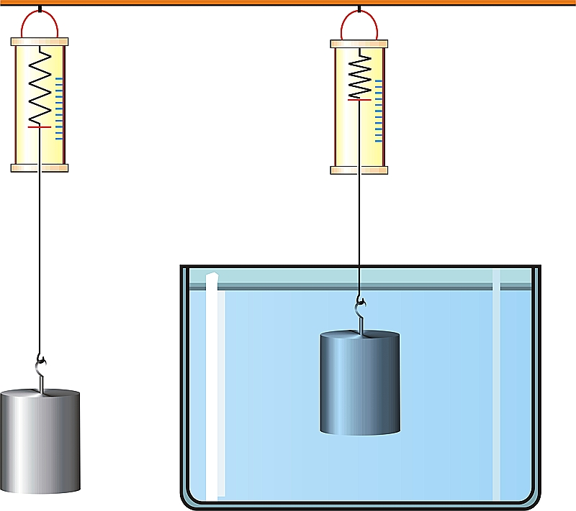
Вчитель перед учнями демонструє наступний дослід (див. мал. 1):
Мал. 1. Вимірювання виштовхувальної сили
- вчитель підвішує тверде тіло неправильної геометричної форми до динамометра;
- за показами динамометра визначає вагу цього тіла в повітрі;
- після цього занурює тіло в склянку з водою;
- за новими показами динамометра визначає вагу цього тіла в рідині;
- за результатами вимірювань вчитель пропонує учням пояснити чому покази динамометра відрізняються (причиною різниці показів динамометрів є дія виштовхувальної сили на занурене тіло, яка направлена вертикально вверх).
- після отримання правильної відповіді на це запитання, вчитель проводить обчислення виштовхувальної сили за різницею показів динамометра:
,
де - вага тіла в повітрі, - вага тіла в воді.
Вчитель пропонує учня пригадати свій життєвий досвід, а саме відчуття ваги свого тіла під час купання влітку у водоймах, відчуття ваги різних тіл в воді в порівнянні з їх вагою на березі водойми та ін. На закінчення вчитель наголошує, що ті самі процеси будуть відбуватися і в газах.
2. Виведення формули для обрахунку виштовхувальної сили на формулювання закону Архімеда
Розглянемо занурений у piдину кубик. На нього з ycix боків діють сили гідростатичного тиску рідини (див. мал. 2).
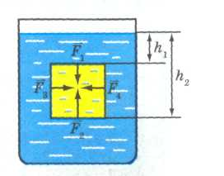
Сили гідростатичного тиску та , що діють на бічні грані кубика по горизонталі, є рівними за значенням, але протилежними за напрямком: площі бічних граней однакові й гpaнi розташовані на однаковій глибині. Taкi сили врівноважують одна одну.
Мал. 2. Сили тиску, що діють на бічнi грані кубика
А от сили гідростатичного тиску та , що відповідно діють на верхню та нижню гpaнi кубика, одна одну не зрівноважують. Розберемось детальніше.
На верхню грань кубика діє сила тиску
,
де ( — густина рідини), тобто
.
Аналогічно на нижню грань кубика діє сила тиску
.
Оскільки нижня грань перебуває на більшій глибині, ніж верхня (), то сила тиску більша за силу тиску . Рівнодійна цих сил дорівнює модулю різниці сил i та напрямлена в бік більшої сили, тобто вертикально вгору.
Отже, по вертикалі вгору на кубик, занурений у рідину, буде діяти сила, зумовлена різницею тисків на його нижню та верхню гpaнi,— виштовхувалъна сила:
.
На тіло, розташоване в газі, також діє виштовхувальна сила, але вона значно менша, ніж виштовхувальна сила, що діє на тіло в рідині, тому що густина газу набагато менша за густину рідини.
Виштовхувальну силу, що діє на тіло в piдині або в газі, називають також архімедовою силою (на честь давньогрецького вченого Apxiмеда, який уперше вказав на існування та обчислив її значения).
Обчислимо значення архімедової сили для кубика, зануреного в рідину (див. мал. 2). Оскільки , a i , то отримаємо:
.
Різниця глибин , на яких перебувають нижня та верхня гpaнi кубика, є висотою кубика. Тому
.
Враховуючи, що добуток площі основи кубика на його висоту дорівнює об'єму кубика (), остаточно отримаємо
.
Легко побачити, що — це маса рідини в об'ємі кубика. Таким чином,
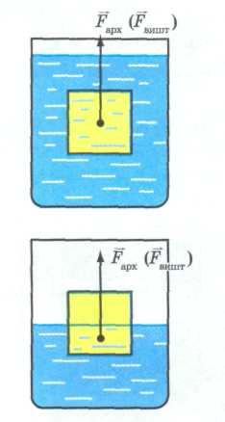
,
Мал. 3. На тіло, занурене в газ або повністю чи частково занурене в piдину, діє виштовхувальна сила, яку також називають архімедовою силою
де — маса рідини в об’ємі кубика. Тобто архімедова сила дорівнює вазі piдини в об'ємі кубика.
Haші міркування ми проводили для кубика, який був повністю занурений у рідину. Але отриманий результат справджується для тіла будь-якої форми i для випадків, коли тіло занурене в рідину частково,— для розрахунків потрібно брати лише об'єм зануреної в рідину частини об'єму тіла. Kpім того, результат справджується i для газів.
А тепер сформулюємо закон Архімеда:
На тіло, занурене в рідину або газ, діє виштовхувальна сила, що напрямлена вертикально вгору i дорівнює вазі рідини або газу в об’ємі зануреної частини тіла:
де — архімедова сила;
— густина рідини або газу;
— об'єм зануреної частини тіла.
Архімедова сила напрямлена вертикально вгору i прикладена до центра зануреної частини тіла (див. мал. 3).
По закінченні виведення закону Архімеда вчитель дає невелику історичну довідку про Архімеда та відкриття ним його закону (див. слайд 2, додаток 1)
3. Експериментальне підтвердження закону Архімеда (дослід 2)
Для експериментального підтвердження закону Архімеда вчитель проводить наступний дослід, використовуючи спеціальний пристрій — відерце Архімеда (пристрій складається з пружини зi стрілкою, відерця, тіла, відливної посудини, склянки):
- вчитель підвішує пружину, відерко й тіло до штатива (див. мал. 4а) i позначає положення стрілки міткою;
- потім у відливну посудину занурює тіло — воно витіснить деякий об'єм води, яка зіллється в склянку (див. мал. 4б). Унаслідок дії сили Архімеда пружина стиснеться i стрілка підніметься вище від мітки;
- потім вчитель переливає воду, витіснену тілом, зi склянки у вiдерце, при цьому пружина поступово буде розпрямлятися (див. мал. 4в);
- коли всю воду буде перелито (див. мал. 4г), стрілка опуститься вниз i вкаже точно на мітку. Таким чином, вага води, яку витіснило занурене у воду тіло, зрівноважить архімедову силу, що підтверджує справедливість закону Архімеда (слайд 3).
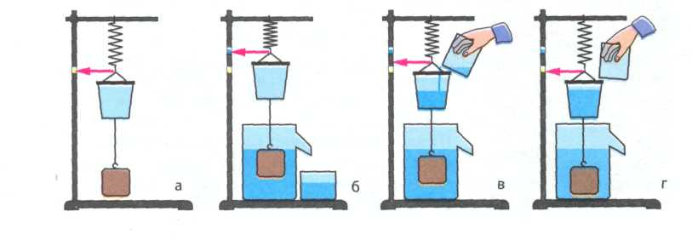
4. Експериментальна перевірка залежності сили Архімеда від густини рідини (дослід 3)
Мал. 4. Дослід iз відерцем Архімеда
Для дослідження залежності сили Архімеда від густини рідини вчитель, використовуючи попередньо описаний спосіб (дослід 1) визначає виштовхувальну силу, що діє на тіло занурене у воду, та насичений водний розчин кухонної солі. Учням пропонується зробити висновок з отриманих результатів.
5. Експериментальна перевірка залежності сили Архімеда від об’єму зануреного тіла (дослід 4)
Для дослідження залежності сили Архімеда від об’єму зануреного тіла, вчитель використовуючи попередньо описаний спосіб (дослід 1) визначає виштовхувальну силу, що діє на тіла різного об’єму занурених у воду. Учням пропонується зробити висновок з отриманих результатів.

ІV. Закріплення вивченого матеріалу
Для закріплення нового матеріалу учням пропонується для розв’язку наступна задача (слайд 4):
Яка архімедова сила діє на суцільний алюмінієвий брусок масою , якщо він повністю занурений у воду i не торкається дна та стінок посудини?

Дано: | Аналіз фізичної проблеми  На занурений у воду алюмінієвий брусок діє архімедова сила. Для її обчислення потрібно знати густину води та об'єм бруска. Для обчислення об'єму бруска потрібно знати густину алюмінію та скористатися визначенням густини тіла. Густини води та алюмінію знайдемо в таблиці.  Пошук математичної моделі та розв'язання  Брусок є повністю зануреним у воду, тому об'єм води, витіснений бруском, дорівнює об'єму бруска . Обчислимо архімедову силу за допомогою формули  (1).  Об'єм бруска знайдемо з визначення густини:  (2).  Підставимо формулу (2) у формулу (1):  .  Визначимо значення шуканої величини:

V. Висновки
На закінчення вчитель підводить підсумки проведеного уроку (слайд 5):
- на вci тіла, що перебувають у рідині або газі, діє виштовхувальна сила (архімедова сила);
- причина її появи в тому, що гідростатичні тиски рідини або газу, які діють на верхню та нижню поверхні тіла, є різними;
- закон Архімеда: на тіло, занурене в рідину або газ, діє виштовхувальна сила, що напрямлена вертикально вгору i дорівнює вазі рідини або газу в об'ємі зануреної частини тіла.

VІ. Домашнє завдання
Вивчити: §23 с.113-117.
Розв’язати: впр .23.4 с.117.
Додаток 1
Відкриття Архімедом виштовхувальної сили, що діє на занурене в рідину або газ тіло
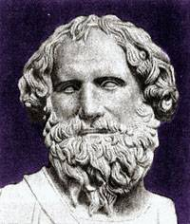
«Еврика!» («Знайшов!»)— саме цей вигук, згідно легенді, видав старогрецький учений і філософ Архімед, відкривши принцип витіснення. Народився Архімед в 287 році до н. е. в місті Сиракузи на острові Сицилія. Архімед одержав гарну освіту від свого батька – астронома. В юнацтві провів декілька років в Александрії. Це послужило розвитку його надзвичайних здібностей. В Сицилію повернувся зрілим вченим. Прославився багаточисленними науковими працями в області фізики і геометрії.
Архімед (287 - 212 до н.е.)
Легенда свідчить, що сиракузский цар Герон II попросив мислителя визначити, чи з чистого золота зроблена його корона, не заподіюючи шкоди самому царському вінцю. Зважити корону Архімеду труднощів не склало, але цього було мало — потрібно було визначити об'єм корони, щоб розрахувати густину металу, з якого вона відлита, і визначити, чи чисте це золото.
Далі, згідно легенді, Архімед, стурбований думками про те, як визначити об'єм корони, занурився у ванну — і раптом помітив, що рівень води у ванні піднявся. І тут учений усвідомив, що об'єм його тіла витіснив рівний йому об'єм води, отже, і корона, якщо її опустити в заповнений по самі вінця таз, витіснить з нього об'єм води, рівний її об'єму. Рішення задачі було знайдене і, згідно самої поширеної версії легенди, учений побіг докладати про свою перемогу в царський палац, навіть не потрудившись одягнутися.
Саме Архімед відкрив принцип плавучості. Якщо тверде тіло занурити в рідину, воно витіснить об'єм рідини, рівний об'єму зануреної в рідину частини тіла. Тиск, який раніше діяв на витиснену рідину, тепер діятиме на тверде тіло, що витіснило її, спричиняючи виштовхувальну силу.
Останні роки життя вчений провів у м. Сиракузи, обложеним римським флотом і військом. Він побудував багато дивовижних бойових машин, які топили ворожий флот, розносячи їх на друзки, знищували ворожих солдат, наводячи на них панічний страх. Однак дуже малим було військо захисників міста і в 212 р. до н. е. Сиракузи були взяте. Існує легенда, що коли римські воїни увірвалися в місто Архімед, як завжди займався розв’язанням задач на піску. Коли римський воїн, що йшов повз нього наступив на малюнки Архімеда, між ними виникла суперечка, яка закінчилась загибеллю Архімеда.
Додаток 2
Презентація до уроку
Слайд 1 | Слайд 2
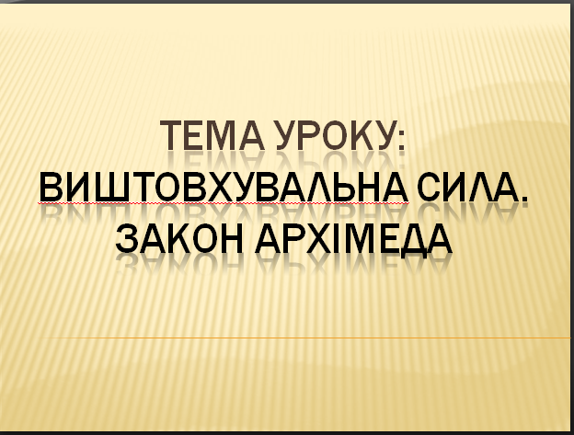 | 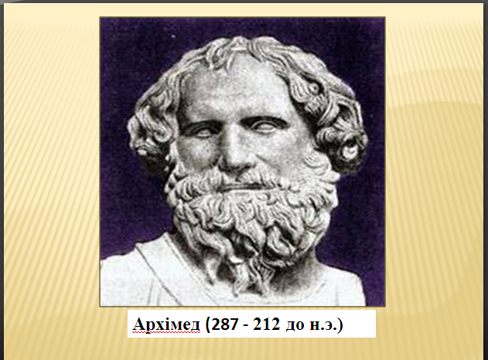
Слайд 3 | Слайд 4
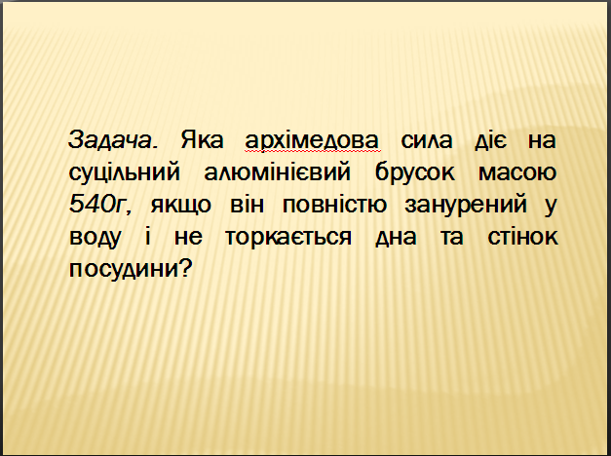 | 